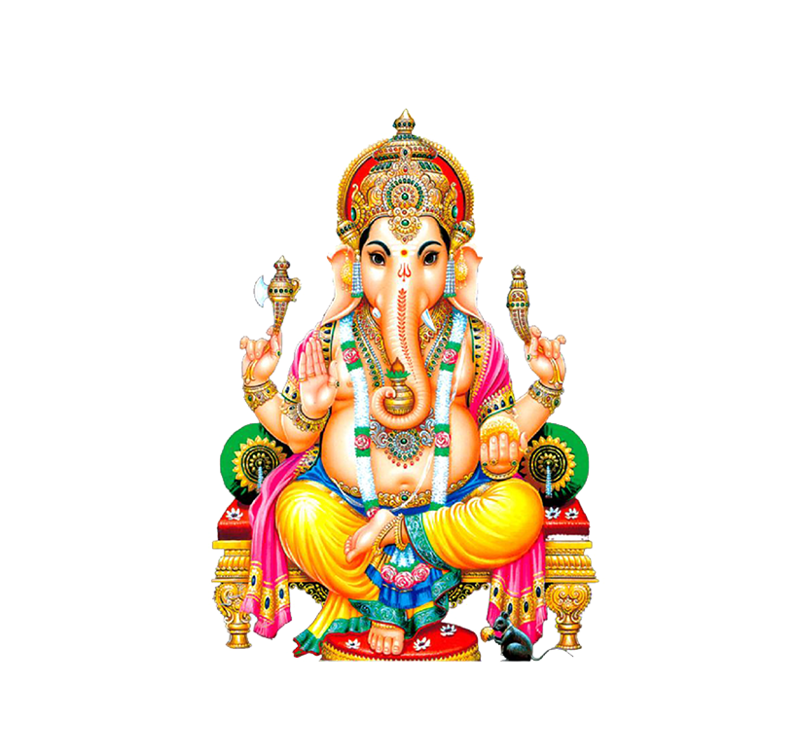

**।। श्री गणेशाय नमः ।।**

**संपूर्ण नाव :- चि. अनिल रमेश घागरे**

**जन्म तारीख :- 10-एप्रिल-1999 वार :- शनिवार**

**जन्म ठिकाण :- गवंडगाव ता. येवला.**

**जन्मवेळ :- सायंकाळी 6.15 मी.**

**उंची :- 5.8 फुट**

**रंग :- गोरा**

**कुलदैवत :- तुळजाभवानी (तुळजापूर) खंडेरायां (जेजुरी)**

**शिक्षण :- इलेक्ट्रिकल इंजिनीरिंग**

**नोकरी :-** **सॉफ्टवेअर इंजिनिर (कॉंग्निझंट पुणे)**

**वार्षिक उत्पन्न :- 7 लाख.**

**।। कौटुंबिक माहिती ।।**

**वडिलांचे नाव :- श्री. रमेश बापू घागरे मो. 8421732860**

**व्यवसाय :- शेती रा. भुलेगाव ता. येवला.**

**चुलते :- श्री. जनार्धन बापू घागरे.**

**श्री. बळीराम बापू घागरे.**

**श्री. दीपक बापू घागरे.**

**मामा :- श्री. भाऊसाहेब रंगनाथ भागवत (गवंडगाव, ता. येवला)**

**नातेसंबंध :- गायकवाड, गाढे, उबाळे, भागवत, दाणे, पुणे, येवले, लोहकणे, खिल्लारे, सावंत, भड.**